Гиперболическая геометрия

Базовый уровень
1) Заполните следующую таблицу, записав соответствующие свойства каждой фигуры.

 | Квадрат | Ромб | Прямоугольник | Параллелограмм | Правильный пятиугольник | Правильный шестиугольник
Оси симметрии
Порядок вращения
Все стороны равны
Противоположные стороны равны
Противоположные стороны параллельны

2) Используя теорему Пифагора, вычислите длину недостающих частей данных прямоугольных треугольников.

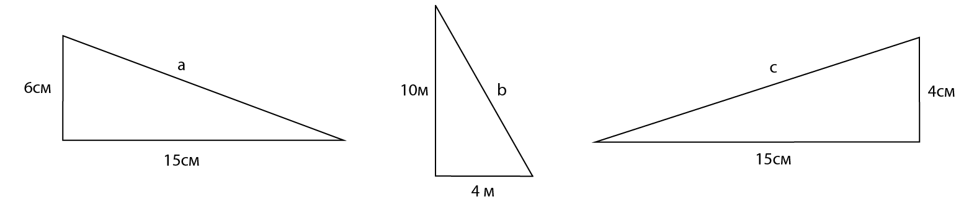

3) Используя данные соотношения, вычислите длину стороны х:
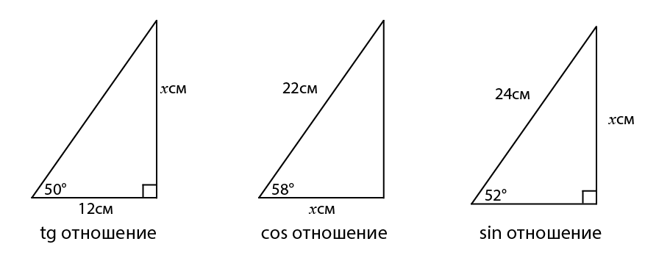

Средний уровень

1) На данной системе координат нарисуйте графики следующих функций: 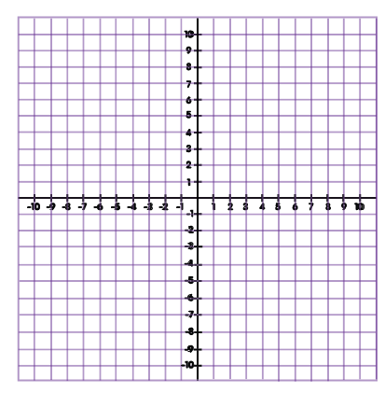

a) y = 2x – 3 b) y = 2x + 3 c) y = 2x

2) На данной системе координат нарисуйте графики следующих соотношений между х и у.

a) y = x² b) y = x² – 4 c) y = x² + 4

Обсудите сходства между графиками.

3) Вычислите длину недостающих частей данных прямоугольных треугольников.
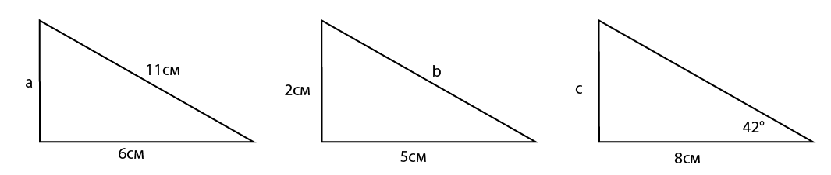

4) Рассчитайте значение х.

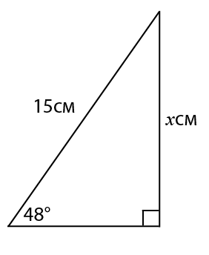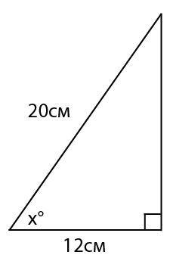

Углубленный уровень
1) На данной системе координат нарисуйте графики следующих функций:

a) y = 2x – 3 b) y = 2x + 3 c) y = 2x

2) На данной системе координат нарисуйте графики следующих соотношений между х и у.

a) y = x² b) y = x² – 4 c) y = x² + 4

3) На данной системе координат нарисуйте графики следующих соотношений между х и у.

a) y = x³ b) y = x³ – 5 c) y = x³ + 5

Обсудите сходства между графиками.
.

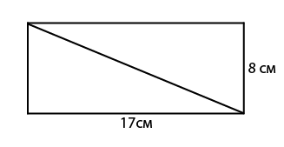
4) Найдите значения всех углов и длину диагонали прямоугольника, показанного выше.
5) Используя данный равносторонний треугольник, вычислите точное значение:

a) sin 60° b) cos 60° c) tan 60° d) sin 30° e) cos 30° f) tan 30°

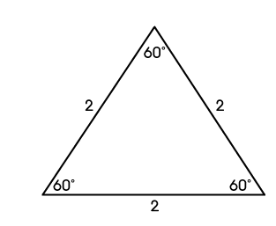

Ответы

Базовый уровень
1)
 | Квадрат | Ромб | Прямоугольник | Параллелограмм | Правильный пятиугольник | Правильный шестиугольник
Оси симметрии | 4 | 2 | 2 | 0 | 5 | 6
Порядок вращения | 4 | 2 | 2 | 2 | 5 | 6
Все стороны равны | Да | Да | Нет | Нет | Да | Да
Противоположные стороны равны | Да | Да | Да | Да | Нет | Да
Противоположные стороны параллельны | Да | Да | Да | Да | Нет | Да

2) a) 16,2 cм b) 10,8 м c) 15,5 cм

3) a) 14,3 cм b) 11,7 cм c) 18,9 cм

Средний уровень

1) & 2) Обсуждение: графики параллельны.

3) a) 9,2 cм b) 5,4 cм c) 7,2 cм

4) a) 11,1 cм b) 53°

Углубленный уровень
1), 2) & 3) Обсуждение: графики параллельны.

4) 90°, 90°, 25°, 25°, 65°, 65°; длина = 18,8 cм

5) a) $\frac{\sqrt{3}}{2}$ b) $\frac{1}{2}$ c) $\sqrt{3}$ d) $\frac{1}{2}$ e) $\frac{\sqrt{3}}{2}$ f) $\frac{1}{\sqrt{3}}$

